السيــرة الذاتيـــة

البيانات الشخصية:
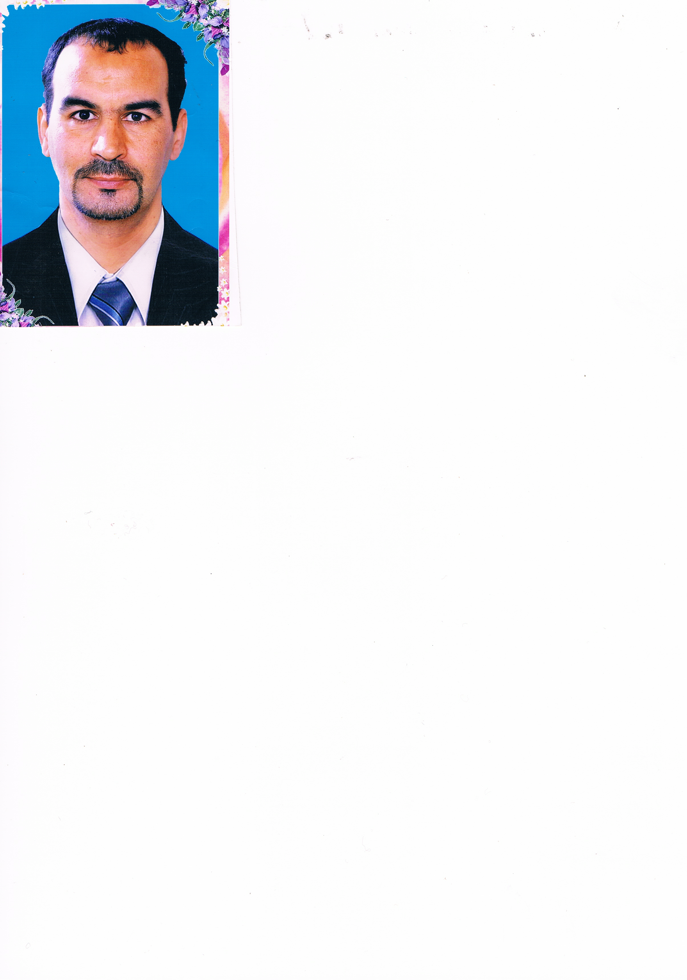
الاسم: علي
اللقب :بن رغيوة
الرتبة العلمية: مهندس دولة
الوظيفة: رئيس مصلحة المساحات الخضراء
المؤسسة: المؤسسة العمومية لتسيير و تنمية المساحات الخضراء لبلدية سطيف
EDEV-SET
الحالة العائلية: متزوج
المحمول / الواتس اب 0791797130 00213
البريد الالكتروني المهني:Ali pacha19@gmail.com-.

الشهادات المتحصل عليها:
- شهادة بكالوريا التعليم الثانوي شعبة "علوم الطبيعة والحياة"، سطيف الجزائر، سنة 1989.
- شهادة مهندس دولة في البيولوجيا
تخصص تحسين النبات
جامعة فرحات عباس
سنة ثانية قانون اعمال
شهادة تأهيلGERME لتسيير المؤسسات الصغيرة و المتوسطة

الخبرة المهنية:
من1997 الى 2002 مسير مؤسسة خاصة في مجال الفلاحي و الغابي و تهيئة المساحات الخضراء
- خبرة متوسطة في مجالPRODUITS PHYTOSANITAIRE
- مصمم مناظر 2014 edev-set
-مهندس edev-set
رئيس مكتب مساحات خضراء edev-set
رئيس مصلحة المساحات الخضراء edev-set الى يومنا هذا
خبرة لا باس بها في مجال اعلام الي
- اللغة عربية فرنسية و انجليزية 2 مستوى

